**Лабораторна робота 3**

**Таблиці**

Завдання:

Створити таблицю 4x4 з різним фоном для кожного рядка. 2-3 рядки в другому стовпці повинні бути обєднані. Деякий текст повинен бути написаний всередині кожної комірки..

Розв’язок:

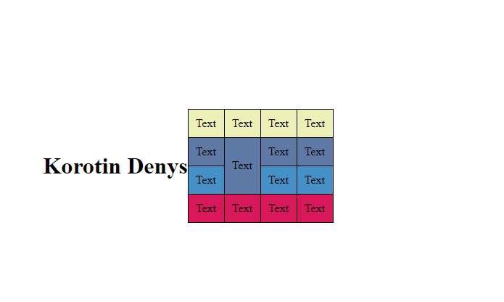

**Контрольні запитання та завдання**

1. Що таке таблиця? Основні теги для використання в роботі з таблицями.

2. Опишіть кроки для створення таблиці.

3. Назвіть всі атрибути таблиці і опишіть їх властивості.

4. Назвіть усі застарілі атрибути й опишіть їх властивості

5. Які елементи COLGROUP і COL?

6. Що таке атрибут SPAN і його переваги?

7. Які елемпенти THEAD, TFOOT і TBODY?

8. Створити приклад таблиці, використовуючи деякі атрибути й описати результат.

Відповідь:

1. **Таблиця** — це перелік, зведення [статистичних](https://uk.wikipedia.org/wiki/%D0%A1%D1%82%D0%B0%D1%82%D0%B8%D1%81%D1%82%D0%B8%D0%BA%D0%B0) даних або інших відомостей, розташованих у певному порядку за рядками та стовпчиками.

**Теги** – **table, tbody, thead, tfoot, th, tr, td**

*Відкриття таблиці:*

<table>

*Перший рядок*

<tr>

*Перша колонка*

</td>

Нарешті, в цьому рядку, необхідно три колонки.

<td>Row 1 Column 1</td>  
<td>Row 1 Column 2</td>  
<td>Row 1 Column 3</td>

*Закінчення рядку*

</tr>.

*Закриття таблиці*

</table>

* **class**  
  Клас атрибутів використовується зі стилями, щоб визначити заздалегідь певний набір атрибутів і застосувати його для всіх HTML елементів одного і того ж класу.
* **cellpadding**  
  CellPadding - є відстань між краєм комірки, і його змістом. За замовчуванням один піксель. Щоб мати можливість підійти впритул до країв, зробіть це значення рівним нулю.
* **Cellspacing**

CellSpacing контролює обсяг простору, розміщеного між сусідніми комірками в таблиці і зовнішнім краєм таблиці.

Наступні атрибути не є частиною специфікації XHTML тому, що є застарілими. Якщо ви їх використовуєте, ваш XHTML буде працювати, але він не буде діяти під строгим DTD.

* **Align**

Цей атрибут використовується,щоб визначити, де розташована таблиця на екрані в залежності від тексту. Це дозволяє розглядати таблиці, зображення і помістити їх у тому ж розділі у вигляді тексту на сторінці . Спробуйте це:

* <table align="right" border="1" width="50%">  
  <tr><td> Ця таблиця по правому краю </td></tr>  
  <tr><td>Текст обтікає його зліва </td></tr>  
  </table> Цей текст буде ліворуч від столу.
* **background**  
   Якщо ви дасте точний URL в зображенняі, він буде нижче будь-якого тексту у таблиці. Якщо ви хочете розмістити текст поверх зображення, ви можете використовувати цей атрибут, просто посилання на URI з image. e.g background="URI"
* **bgcolor**  
  Цей атрибут, як BGCOLOR на сторінці. Ви можете визначити колір як шістнадцяткове значення, чи як назву кольорів.

<table align="right" border="1" bgcolor="#cccccc" width="50%">  
<tr><td Ця таблиця має сірий колір фону, якщо його розглядати в Internet   
Explorer or Netscape.</td></tr>  
</table>

* **border**

Ви можете встановити ширину пікселя лініям навколо і між комірками таблиці. Межі взяті в Netscape і IE, щоб подивитися на екрані.

**bordercolor**

BorderColor дозволяє поставити рамку навколо таблиці. З його допомогою можна визначити колір меж у таблицях. Для кращого ефекту використовуйте bordercolorlight та bordercolordark разом.

* **bordercolorlight**  
   Зазвичай, коли таблиця відображається, браузер використовує зміну кольору фону, щоб отримати 3D-вид. Bordercolorlight визначає, який колір має бути у світлої частини.
* **bordercolordark**  
  Зазвичай, коли таблиця відображається, браузер використовує зміну кольору фону, щоб отримати 3D-вид. Bordercolordark визначає, який колір має бути темних ділянок.

1. Групи стовпців дозволяють авторам створювати структурні підрозділи в таблиці. Автори можуть виділити цю структуру через таблиці стилів або атрибути HTML (наприклад, правила атрибутів для елемента таблиці). Для прикладу візуального представлення групи стовпців, будь ласка, подивіться зразок таблиці. Таблиця може містити або одну неявну групи стовпців або будь-яке число явних груп стовпців.

Елемент COL дозволяє авторам частку атрибутів з декількох стовпців, не припускає будь-які структурні угруповання. "Діапазон" елемента COL це число стовпців, які поділяться елементами атрибутів.

1. span = number [CN]

Цей атрибут, який повинен бути цілим числом, більшим 0, визначає число стовпців у групі стовпців. Значення означають наступне: відсутність період атрибуту, кожна COLGROUP визначає групу стовпців, що містить один стовпець.

Якщо оболонка атрибута має значення N> 0, поточний елемент COLGROUP визначає группу, що містяить N стовпців.

Користувачі повинні ігнорувати цей атрибут, якщо елемент COLGROUP містить один або кілька елементів COL.



Рядки таблиці можуть бути згруповані на початку таблиці, в одній або декількох секціях таблиці, використовуються елементи THEAD, TFOOT і TBODY, відповідно. Це розділення дозволяє підтримувати прокручування таблиці. Коли друкуються довгі таблиці, інформація може повторюватися на кожній сторінці, що містить дані в таблиці. Голова таблиці має містити інформацію про стовпці таблиці. Тіло таблиці повинне містити інформацію про рядки таблиці даних.

Кожен THEAD, TFOOT і TBODY містить групи рядків. Кожна група рядків повинна містити принаймні один рядок, який визначається елементом TR.

Цей приклад ілюструє структуру таблиці.

<TABLE>

<THEAD>

<TR> заголовок ...

</THEAD>

<TFOOT>

<TR> колонтитул ...

</TFOOT>

<TBODY>

<TR> перший рядок блоку даних ...

<TR>другий рядку блоку даних ...

</TBODY>

<TBODY>

<TR> ... перший рядок блоку даних ...

<TR> ... другий рядку блоку даних ...

<TR> ... третій ряд блоків даних ...

</TBODY>

</TABLE>

TFOOT повинен стояти перед TBODY всередині визначення таблиці. Нижче наводиться коротка інформація, які теги є обов'язковими і які може бути пропущеними:

TBODY тег завжди вимагається, за винятком, коли таблиця містить тільки одне тіло таблиці Теги TBODY наприкінці завжди можуть бути опущені.

Початкові теги для THEAD і TFOOT необхідні, але відповідні кінцеві теги завжди можуть бути опущені.

Відповідно користувач повинен підкорятися цим правилам для сумісності з попередніми версіями.

Таблиці з попереднього прикладу можна було б скоротити, видаливши певні теги кінці, як в прикладі:

<TABLE>

<THEAD>

<TR> .. Тема ...

<TFOOT>

<TR> ... колонтитул...

<TBODY>

<TR> ... перший рядок блоку даних...

<TR> ... пругий рядок блоку даних...

<TBODY>

<TR> ... перший рядок блоку даних ...

<TR> ... другий рядку блоку даних ...

<TR> ...третій ряд блоків даних ..

</TABLE>

**THEAD, TFOOT і TBODY** розділи повинні містити однакову кількість стовпців.

8.

<table width="100%" cellspacing="2" cellpadding="0" border="0" align="center" bgcolor="#ff6600">

<tr bgcolor="#ffffff">

<td width="33%" height="67">&nbsp;</td>

<td width="34%">HTML table borders without CSS</td>

<td width="33%">&nbsp;

</td>

</tr>

<tr bgcolor="#ffffff">

<td height="67">cellspacing="2"</td>

<td>&nbsp;</td>

<td>bgcolor="#ff6600"</td>

</tr>

</table>

Результат такий самий, як з сss, але код дуже важко читати, тому, краще за все використовувати сss для надання стилів, а html лише як каркас.